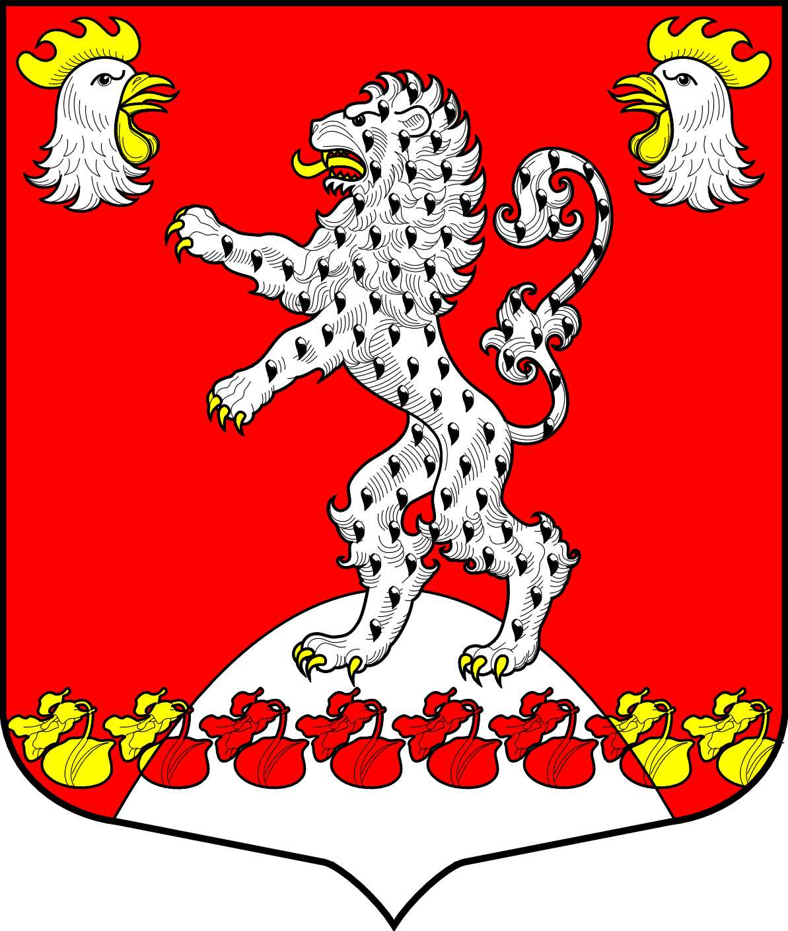
СОВЕТ ДЕПУТАТОВ
МУНИЦИПАЛЬНОГО ОБРАЗОВАНИЯ
РУССКО-ВЫСОЦКОЕ СЕЛЬСКОЕ ПОСЕЛЕНИЕ
МУНИЦИПАЛЬНОГО ОБРАЗОВАНИЯ
ЛОМОНОСОВСКИЙ МУНИЦИПАЛЬНЫЙ РАЙОН
ЛЕНИНГРАДСКОЙ ОБЛАСТИ
четвертого созыва

Р Е Ш Е Н И Е
ПРОЕКТ
от «» ноября 2023 года №

О передаче полномочий
по финансовому контролю на 2024 год

На основании ч.4 статьи 15 Федерального закона от 06 октября 2003 года №131-ФЗ «Об общих принципах организации местного самоуправления в РФ», ст. 264.4 Бюджетного Кодекса Российской Федерации, Устава муниципального образования Русско-Высоцкое сельское поселение, Совет депутатов муниципального образования Русско-Высоцкое сельское поселение
РЕШИЛ:

1. Передать полномочия по осуществлению муниципального финансового контроля муниципального образования Русско-Высоцкое сельское поселение контрольно-счетному органу муниципального образования Ломоносовский муниципальный район Ленинградской области сроком на один год.

2. Заключить Соглашение с муниципальным образованием Ломоносовский муниципальный район Ленинградской области о передаче полномочий по осуществлению муниципального финансового контроля на 2024 год.

3. Предусмотреть в бюджете муниципального образования Русско-Высоцкое сельское поселение на 2024 год межбюджетный трансферт в сумме 28 500 (Двадцать восемь тысяч пятьсот) рублей бюджету муниципального образования Ломоносовский муниципальный район Ленинградской области на осуществление указанных полномочий.

4. Установить, что полномочия считаются переданными со дня подписания между муниципального образования Русско-Высоцкое сельское поселение и МО Ломоносовский муниципальный район Ленинградской области соответствующего соглашения.

5. Настоящее решение вступает с силу со дня его официального опубликования (обнародования). Разместить настоящее решение на официальном сайте МО Русско-Высоцкое сельское поселение по адресу в сети Интернет: www.russko-vys.ru, копию решения разместить на стенде в помещении местной администрации и в помещении библиотеки МО Русско-Высоцкое сельское поселение.

Глава муниципального образования Волкова Л.И.
Русско-Высоцкое сельское поселение

